# UNIVERSIDAD DE GUADALAJARA



**CENTRO UNIVERSITARIO DE CIENCIAS EXACTAS E INGENIER´IAS**

**Sem. Algoritmia**

Reporte de pr´actica

Nombre del alumno: Ricardo David Lopez Arellano Profesor: Erasmo Gabriel Martınez Soltero T´ıtulo de la pr´actica: “Tarea 10. PRIM”

Fecha: 21 abril 2023

# Introduccio´n

En esta practica se realizo el algoritmo de PRIM.

# Metodolog´ıa

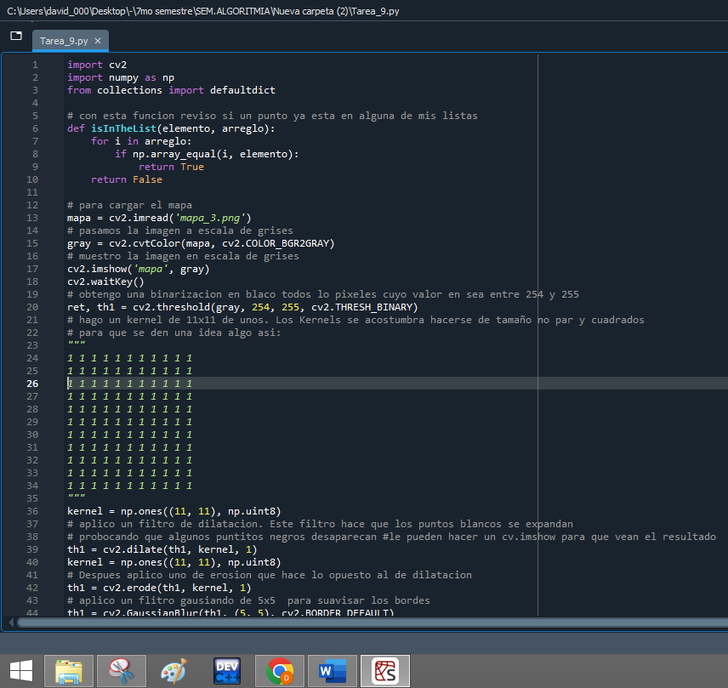

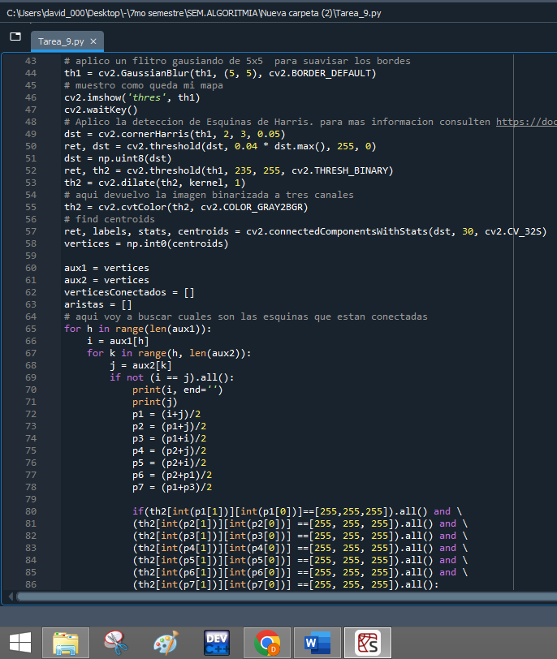

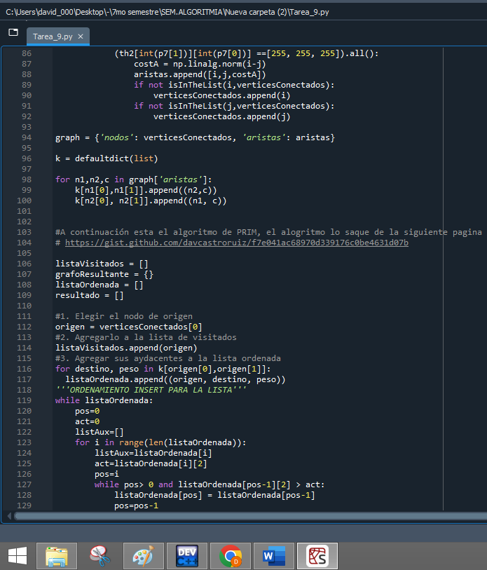

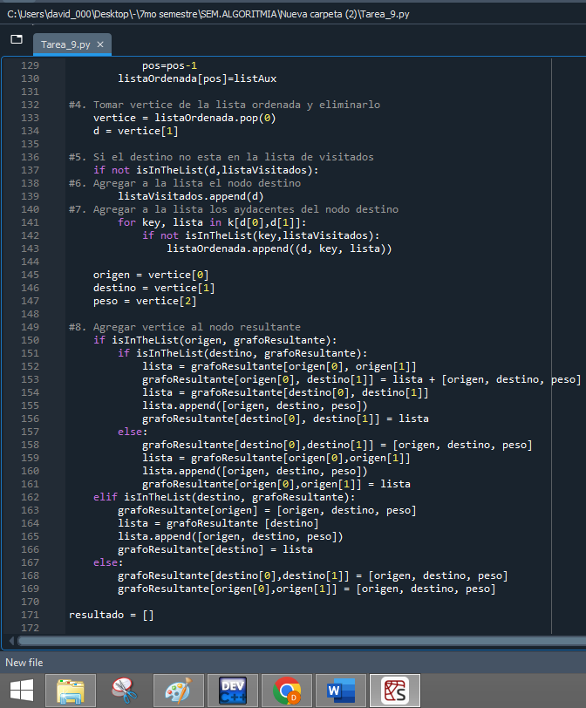

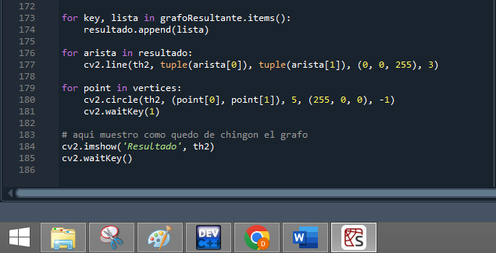

# Resultados

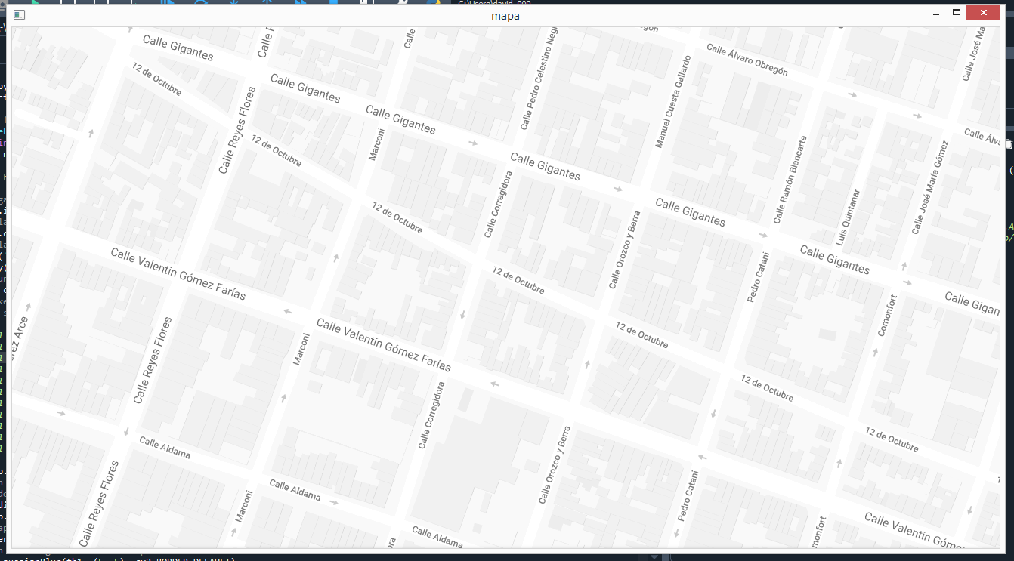

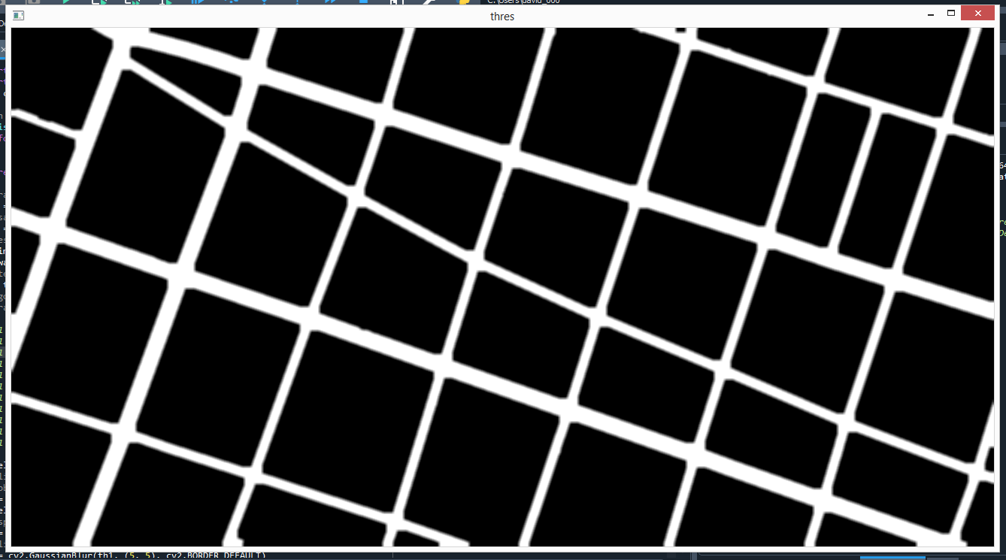

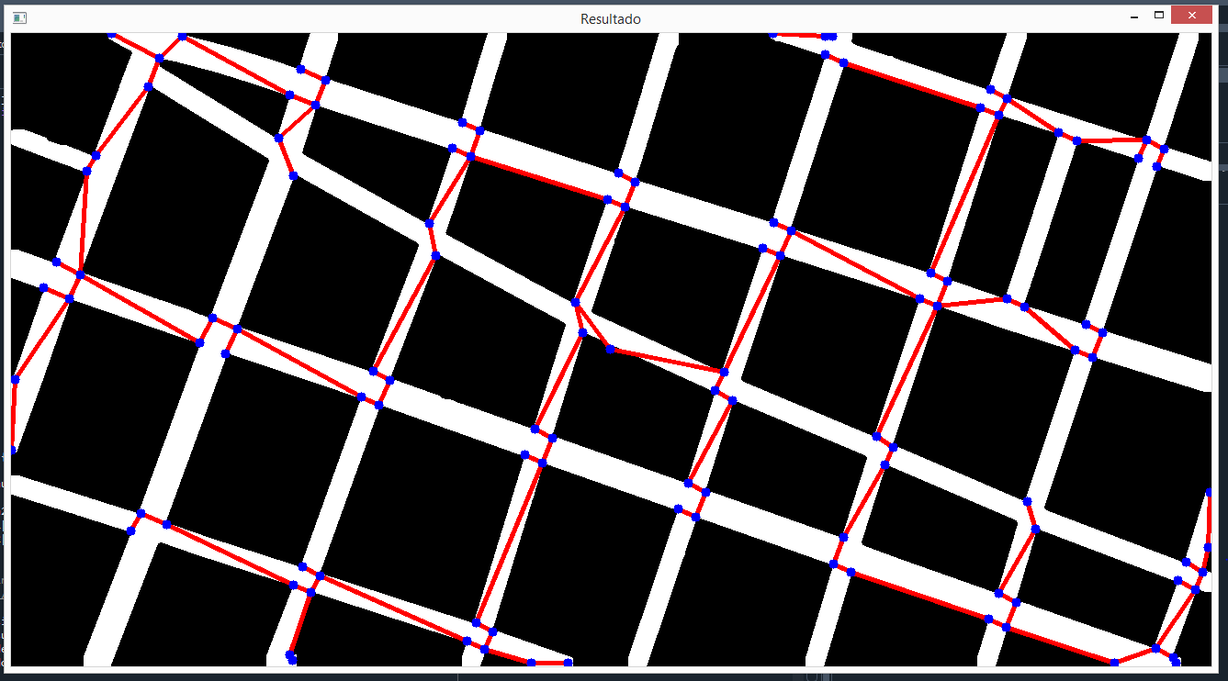

# Conclusiones

En esta actividad se logro la practica como se deseaba, se hizo el algoritmo de PRIM y se subio a youtube un video de su funcionamiento, a continuación el link del video:

<https://youtu.be/AAVnM2Bu-Ac>